Controlador de Trajetória
Notas de implementação

1.Design
A fig.1 mostra o diagrama de componentes determinado para o software do LPCxpress.
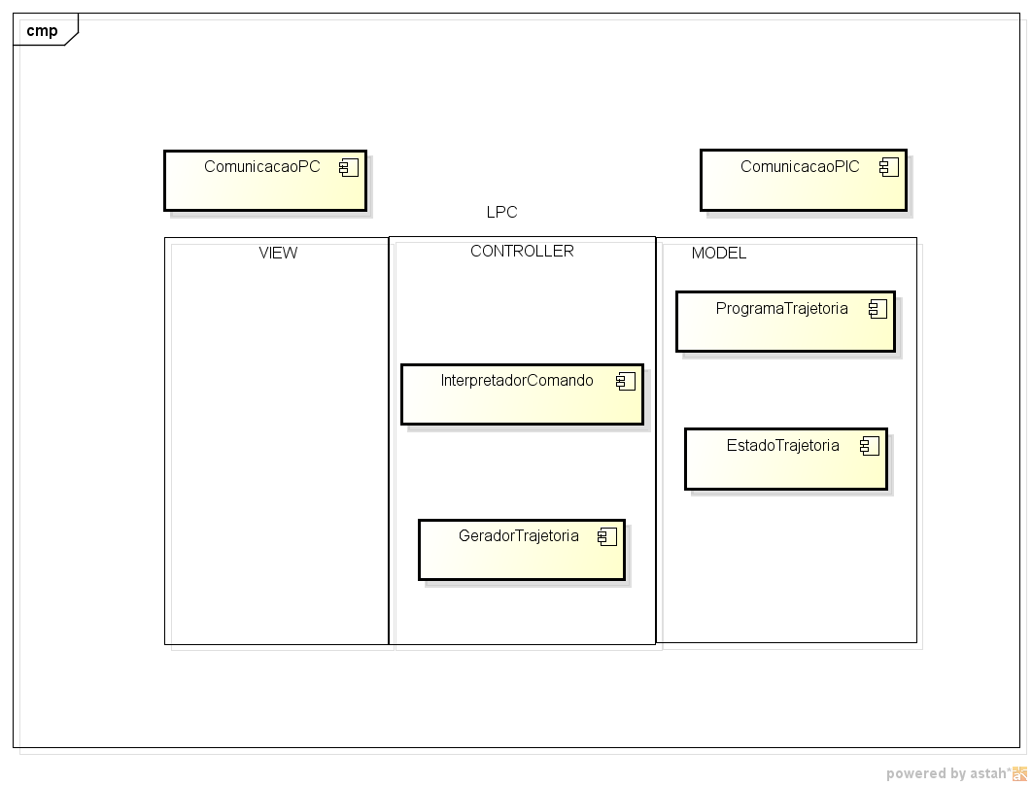
Fig.1:Diagrama de componentes para LPCxpresso
Pode-se perceber a divisão funcional em:
- ComunicacaoPC: responsável pela implementação do protocolo MODBUS, entre PC e LPCxpresso;
- InterpretadorComando: responsável pela execução de comandos recebidos do PC;
- GeradorTrajetoria: responsável pela geração da trajetória propriamente dita, incluindo a conversão de coordenadas “de garra”, recebidas do PC, para coordenadas de junta, a serem enviadas ao PIC. Inclui também a eventual interpolação entre pontos.
- ProgramaTrajetoria: armazena o programa a ser executado;
- EstadoTrajetoria: armazena o estado da trajetória, como as coordenadas atuais da máquina.
- ComunicacaoPIC: responsável pelo envio de setpoints para os PICs, de acordo com o protoloco LPCxpresso-PIC (ver notas de implementação do PIC, aonde este protocolo está descrito).
O detalhamento das chamadas entre estes módulos já foi apresentado em sala, quando foi discutida a arquitetura MVC (ver slides da aula sobre MVC).
Note-se, entretanto, que várias atividades devem ser executadas “em paralelo”, como por exemplo:
- A interpolação da trajetória (GeradorTrajetoria) não deve impedir que novos comandos sejam recebidos e processados (ComunicacaoPC, InterpretadorComando);
- O envio de setpoints aos PICs (ComunicacaoPIC) não pode impedir que novos comandos sejam recebidos e processados (ComunicacaoPC, InterpretadorComando) nem que sejam gerados os próximos setpoints (GeradorTrajetoria).
Assim, decidiu-se por uma implementação em que 3 Tasks (como os define o FreeRTOS) serão encarregados do processamento, comunicando-se através de Queues (como definidas no FreeRTOS). A fig.2 mostra esta decomposição. Note-se o uso do estereótipo <<task>>, que identifica o componente como uma Task.
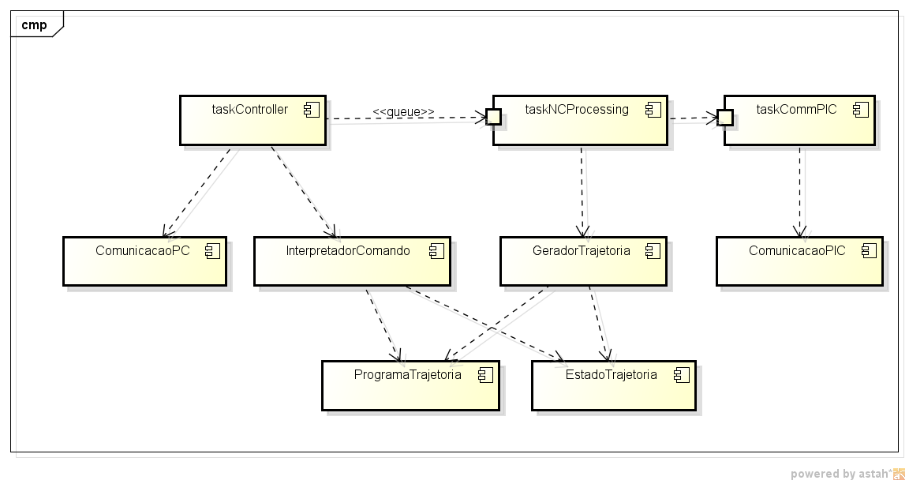
Fig2: Arquitetura de execução
Comumente, chama-se este mapeamento de funções a tasks/processos de “arquitetura de execução”. Os Tasks são:
- taskController: realiza a comunicação MODBUS com o PC (ComunicacaoPC) e invoca o InterpretadorComando. Para certos comandos (como o que inicia a execução do Programa NC), envia informações através da fila qControlCommands ao taskNCProcessing.
- taskNCProcessing: responsável pelo processamento do Programa NC (GeradorTrajetoria).
- taskCommPIC: responsável pela comunicação com o PIC (ComunicacaoPIC).

2.Implementação
A implementação fornecida é parcial e precisará ser completada. Os principais pontos a serem completados estão indicados a seguir.
Módulo | Implementar
modbus.c | processWriteFile: implementar
 | processReadRegister: o registrador possui apenas 1 byte; alterar a implementação ser for necessário um outro tipo de dado.
 | processWriteRegister: o registrador possui apenas 1 byte; alterar a implementação se for necessário outro tipo de dado.
Interpretador_comando.c | ctl_WriteRegister: apenas o comando CMD_START está implementado mas pode necessitar de alterações.
 | ctl_ReadRegister: retorna um inteiro; alterar a implementação se for necessário outro tipo de dado
 | ctl_WriteFile: implementar
comunicacao_pic.c | pic_sendToPIC: implementar. O protocolo de comunicação LPCxpresso-PIC foi discutido no material relativo à implementação do PIC.
controlador_trajetoria.c | trj_generateSetpoint: rever a implementação; a que foi implementada até pode servir.
programa_trajetoria.c | ptj_storeProgram: implementar

Note também que os drivers dos dispositivos (UART, console, PWM, timer) foi movido para o diretório “drivers”, na árvore de projeto.

3.Configuração
Os principais aspectos de configuração que podem precisar ser alterados são indicados a seguir.
Parâmetro | Configuração
BAUD | Define a taxa de comunicação entre o PC e o LCPxpresso. Encontra-se no arquivo modbus.c.
MODE | Modo de operação da comunicação MODBUS, podendo ser DEVELOPMENT_MODE ou REAL_MODE. Pode ser alterado na função com_init().  _mode = DEVELOPMENT_MODE;  Em DEVELOPMENT_MODE, os caracteres são lidos da fila(queue) qCommDev, visando simular a comunicação com o PC. E os caracteres são escritos na console, ao invés de serem enviados à UART0. Ver, no programa principal (main.c) como inserir informações nesta fila, para simular a comunicação sem o uso do PC.  Em REAL_MODE, a comunicação é através da UART0.
MAX_RX_SIZE | Tamanho do buffer de recepção. Pode ser necessário alterar seu tamanho para permitir armazenar o programa em código G. Encontra-se no arquivo modbus.c

4.Teste sem conexão ao PC
Para testar o seu programa, pode ser útil usar MODE=DEVELOPMENT_MODE (ver item 3.Configuração). Neste modo, os caracteres são lidos da fila (queue) qCommDev, ao invés de o serem da UART0. Desta forma, você pode testar o programa sem precisar estar conectado ao PC. Para fazer isso, crie a mensagem que seria enviada pelo PC como, por exemplo:
// test data for ReadRegister: read reg 1 (CoordY)
uint8_t msgReadRegister[] = {0x3a, 0x00, 0x00, 0x30, 0x33,
0x00, 0x00, 0x30, 0x31, 0x33, 0x3c, 0x0d, 0x0a};

Este exemplo é de uma mensagem de ReadRegister (FunctionCode 03) para leitura do registrador 01. Notar que, em DEVELOPMENT_MODE, não há verificação de LRC.
No programa principal, mande os caracteres para a fila qCommDev, como no exemplo:
//*************** DEBUG FOR ReadRegister
// insert ReadRegister msg on qCommDev for debug
for (i=0; i<sizeof(msgReadRegister); i++) {
ch = msgReadRegister[i];
xQueueSend(qCommDev, &ch, portMAX_DELAY);
}
Notar que esta fila recebe um caracter por vez. Assim, para testar o envio do programa em código G, pode ser necessário aumentar o tamanho desta fila, alterando o valor de DEV_Q_SIZE, no arquivo main.c.

